Naloga 5 – Ammar Ćordić
19.04.2026

Narejen S3 in naložena spletna stran
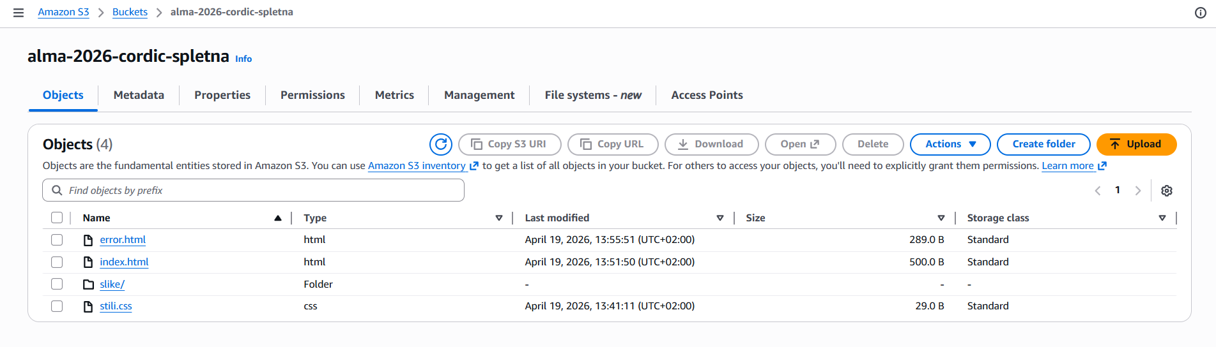

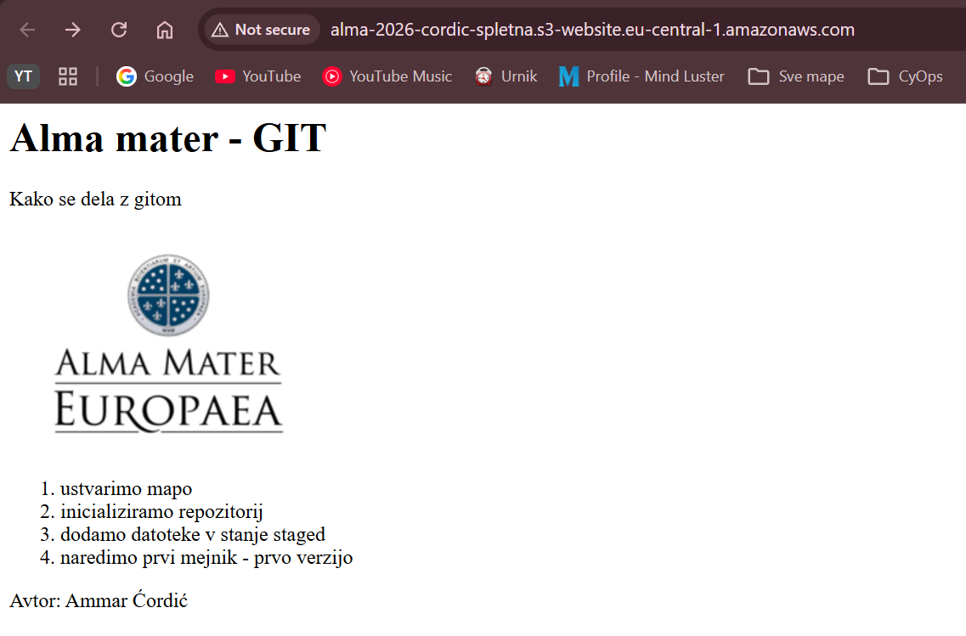

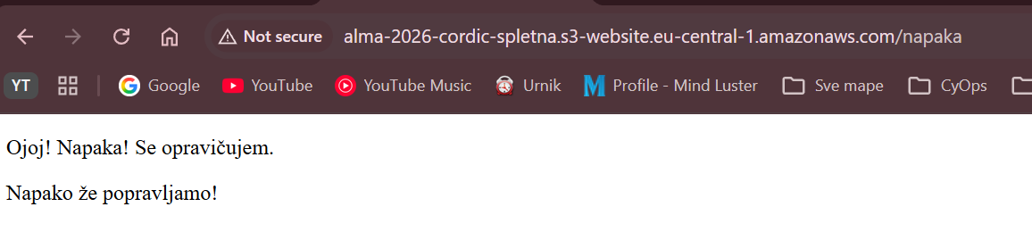

CyberDuck povezan
